1. | 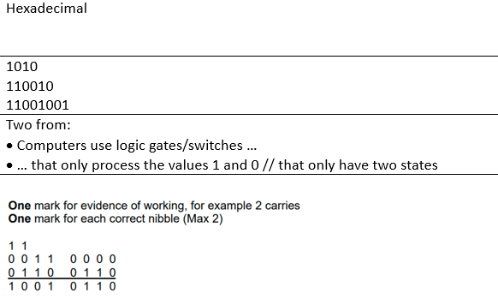
2. | 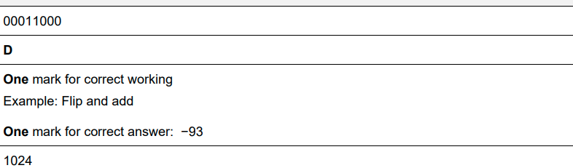
3. | 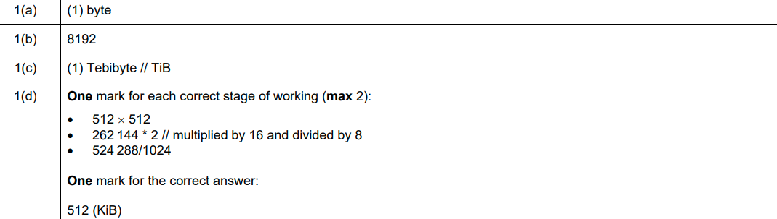
4. | 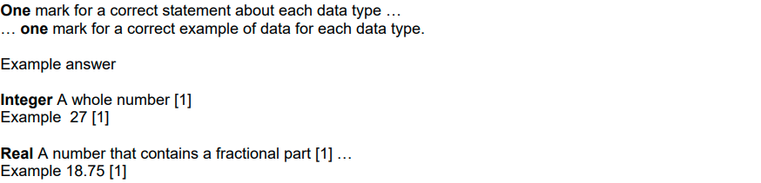
5. | C

